TUGAS PEMROGRAMAN BERORIENTASI OBJEK

Nama : Tizar Fitrah Anugerah

Kelas : A1

Nim : 13020220005

Tugas 3

1. Source Code

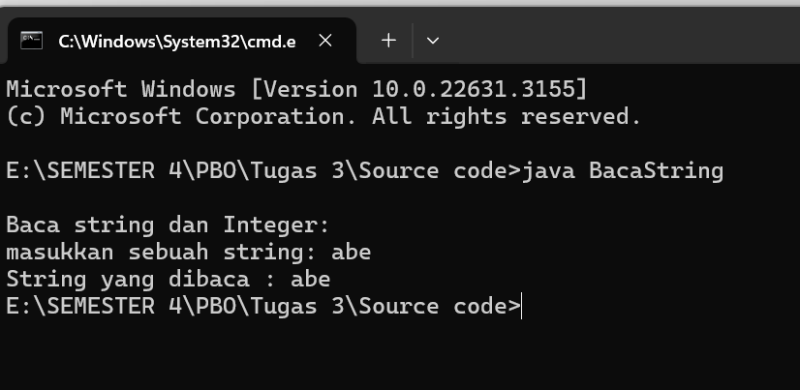

Penjelasan :

* import java.io.BufferedReader;: Mengimpor kelas BufferedReader dari paket java.io. BufferedReader digunakan untuk membaca teks dari input karakter dengan buffering efisien dari karakter, rangkaian, atau array.
* import java.io.IOException;: Mengimpor kelas IOException dari paket java.io. IOException adalah pengecualian yang dilemparkan saat terjadi kesalahan input/output.
* import java.io.InputStreamReader;: Mengimpor kelas InputStreamReader dari paket java.io. InputStreamReader adalah kelas yang menghubungkan aliran input byte ke aliran karakter.
* import javax.swing.\*;: Meskipun ini diimpor, namun dalam kode tersebut tidak ada penggunaan komponen GUI dari javax.swing. Mungkin ini adalah impor yang tidak diperlukan dalam konteks program ini.
* public class BacaString {: Mendeklarasikan sebuah kelas utama dengan nama BacaString.
* public static void main(String[] args) throws IOException {: Metode utama yang akan dieksekusi ketika program dimulai. Ini merupakan titik awal eksekusi program. Metode ini melempar IOException, yang dapat terjadi saat membaca input.
* BufferedReader datAIn = new BufferedReader(new InputStreamReader(System.in));: Membuat objek BufferedReader yang mengambil input dari System.in (standar input, biasanya keyboard).
* System.out.print ("\nBaca string dan Integer: \n");: Mencetak pesan ke layar meminta pengguna untuk memasukkan sebuah string.
* System.out.print("masukkan sebuah string: ");: Memberikan instruksi tambahan untuk memasukkan sebuah string.
* str= datAIn.readLine();: Membaca string yang dimasukkan oleh pengguna menggunakan readLine() dari objek BufferedReader. String tersebut disimpan dalam variabel str.
* System.out.print ("String yang dibaca : "+ str);: Mencetak string yang telah dibaca dari input pengguna ke layar.

1. Source Code

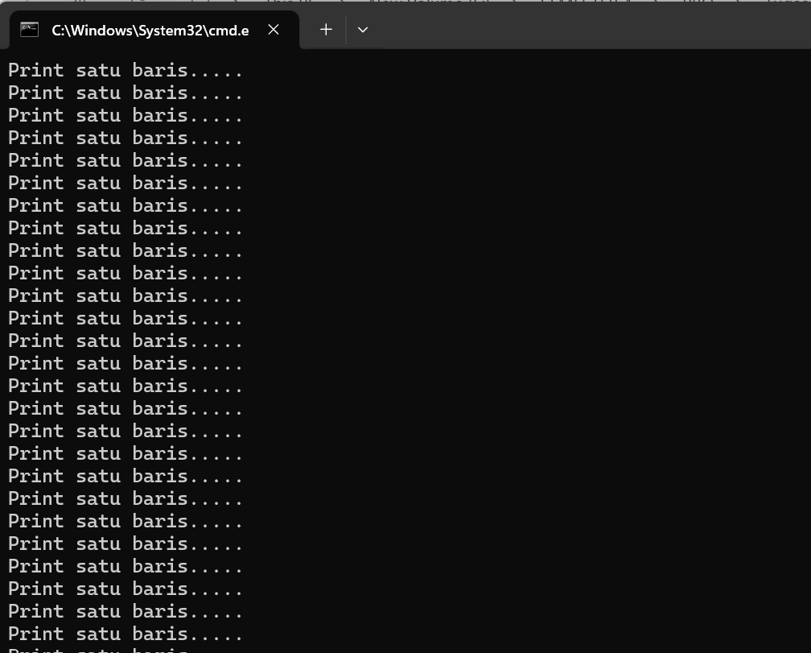

Penjelasan :

* Program dimulai dengan mendeklarasikan sebuah kelas yang disebut ForEver.
* Terdapat sebuah metode utama (main) yang merupakan titik awal dari eksekusi program. Metode ini dideklarasikan sebagai public static void main(String[] args).
* Program mencetak pesan "Program akan looping, akhiri dengan ^c" ke layar. Pesan ini memberi tahu pengguna bahwa program akan berjalan dalam loop tanpa henti, dan dapat dihentikan dengan menekan kombinasi tombol Ctrl + C.
* Program menggunakan struktur pengulangan while (true) yang berarti loop ini akan terus berjalan selama kondisinya adalah true.
* Di dalam loop, program mencetak pesan "Print satu baris....." ke layar. Karena tidak ada kode lain yang mengubah nilai dari true menjadi false, maka loop ini akan terus berjalan tanpa henti.
* Program diakhiri dengan menutup kurung kurawal dari metode main dan kelas ForEver.

1. Source Code

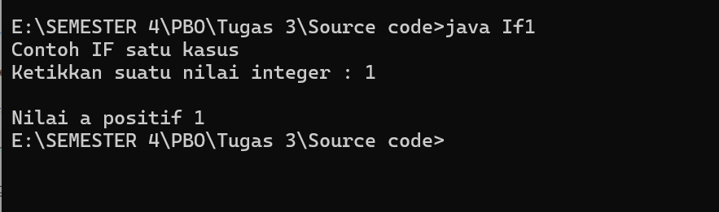

Penjelasan :

* Program dimulai dengan mendeklarasikan sebuah kelas yang disebut If1.
* Satu-satunya impor yang dilakukan adalah import java.util.Scanner;, yang digunakan untuk mengimpor kelas Scanner dari paket java.util. Kelas Scanner digunakan untuk membaca input dari pengguna.
* Terdapat sebuah metode utama (main) yang merupakan titik awal dari eksekusi program. Metode ini dideklarasikan sebagai public static void main(String[] args).
* Program membuat objek Scanner dengan nama masukan yang akan digunakan untuk membaca input dari pengguna (System.in).
* Sebuah variabel int bernama a dideklarasikan untuk menyimpan nilai integer yang akan dimasukkan oleh pengguna.
* Program mencetak pesan "Contoh IF satu kasus" dan "Ketikkan suatu nilai integer : " ke layar. Pesan ini memberi tahu pengguna tentang apa yang diharapkan dari mereka.
* Program menggunakan objek masukan untuk membaca sebuah nilai integer yang dimasukkan oleh pengguna menggunakan metode nextInt(). Nilai ini disimpan dalam variabel a
* Program menggunakan struktur percabangan if untuk memeriksa apakah nilai a lebih besar dari atau sama dengan 0.
* Jika kondisi tersebut benar (true), maka program mencetak pesan "Nilai a positif " diikuti dengan nilai a.
* Program diakhiri dengan menutup kurung kurawal dari metode main dan kelas If1.

1. Source Code

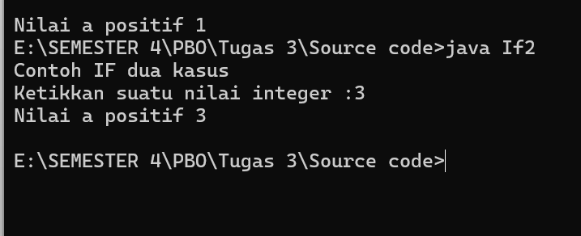

Penjelasan :

* Program dimulai dengan mendeklarasikan sebuah kelas yang disebut If2.
* Satu-satunya impor yang dilakukan adalah import java.util.Scanner;, yang mengimpor kelas Scanner dari paket java.util. Kelas Scanner digunakan untuk membaca input dari pengguna.
* Program memiliki metode utama (main) yang merupakan titik awal dari eksekusi program. Metode ini dideklarasikan sebagai public static void main(String[] args)
* Sebuah variabel int dengan nama a dideklarasikan untuk menyimpan nilai integer yang akan dimasukkan oleh pengguna.
* Program membuat objek Scanner dengan nama masukan untuk membaca input dari pengguna (System.in).
* Program mencetak pesan "Contoh IF dua kasus" dan "Ketikkan suatu nilai integer :" ke layar, memberi tahu pengguna tentang apa yang diharapkan dari mereka.
* Program menggunakan objek masukan untuk membaca nilai integer yang dimasukkan oleh pengguna menggunakan metode nextInt(). Nilai ini disimpan dalam variabel a.
* Program menggunakan struktur percabangan if-else untuk memeriksa apakah nilai a lebih besar dari atau sama dengan 0.
* Jika kondisi tersebut benar (true), maka program mencetak pesan "Nilai a positif " diikuti dengan nilai a.
* Jika kondisi tersebut tidak terpenuhi (false), maka program mencetak pesan "Nilai a negatif " diikuti dengan nilai a.
* Program diakhiri dengan menutup kurung kurawal dari metode main dan kelas If2.

1. Source Code

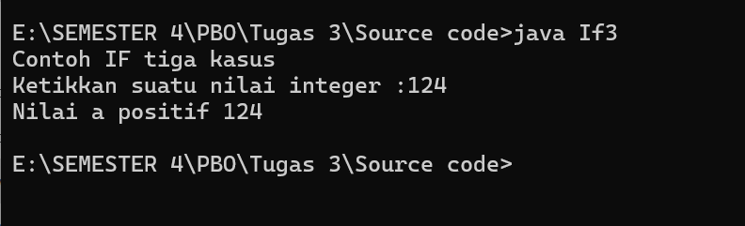

Penjelasan :

* Program dimulai dengan mendeklarasikan kelas yang disebut If3.
* Satu-satunya impor yang dilakukan adalah import java.util.Scanner;, yang mengimpor kelas Scanner dari paket java.util. Ini digunakan untuk membaca input dari pengguna.
* Program memiliki metode utama (main), yang merupakan titik awal dari eksekusi program. Metode ini dideklarasikan sebagai public static void main(String[] args).
* Sebuah variabel bertipe data int dengan nama a dideklarasikan untuk menyimpan nilai integer yang akan dimasukkan oleh pengguna.
* Objek Scanner dengan nama masukan dibuat untuk membaca input dari pengguna (System.in).
* Program mencetak pesan "Contoh IF tiga kasus" dan "Ketikkan suatu nilai integer :" ke layar, memberi petunjuk kepada pengguna tentang apa yang harus dimasukkan.
* Program menggunakan objek masukan untuk membaca nilai integer yang dimasukkan oleh pengguna menggunakan metode nextInt(). Nilai ini kemudian disimpan dalam variabel a.
* Program menggunakan struktur if-else if-else untuk memeriksa nilai yang dimasukkan oleh pengguna.
* Jika nilai a lebih besar dari 0, program mencetak pesan "Nilai a positif " diikuti dengan nilai a.
* Jika nilai a sama dengan 0, program mencetak pesan "Nilai Nol " diikuti dengan nilai a.
* Jika kondisi di atas tidak terpenuhi, artinya nilai a negatif, maka program mencetak pesan "Nilai a negatif " diikuti dengan nilai a.
* Program diakhiri dengan menutup kurung kurawal dari metode main dan kelas If3.

1. Source Code

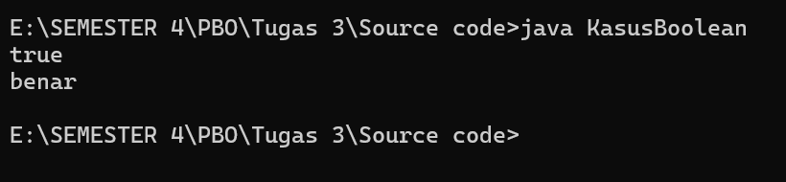

Penjelasan :

* Program dimulai dengan mendeklarasikan kelas yang disebut KasusBoolean.
* Terdapat sebuah metode utama (main), yang merupakan titik awal dari eksekusi program. Metode ini dideklarasikan sebagai public static void main(String[] args).
* Sebuah variabel bertipe data boolean dengan nama bool dideklarasikan.
* Variabel bool diinisialisasi dengan nilai true.
* Program menggunakan struktur if untuk memeriksa nilai dari variabel bool.
* Jika nilai bool adalah true, maka program mencetak pesan "true\n" ke layar.
* Jika kondisi if tidak terpenuhi, maka program melanjutkan ke bagian else.
* Program menggunakan struktur if lagi, kali ini dengan operator negasi !, yang berarti "tidak".
* Jika nilai bool adalah false (karena !bool), maka program mencetak pesan "salah\n" ke layar.
* Jika kondisi if tidak terpenuhi, maka program melanjutkan ke bagian else.
* Jika kondisi pertama terpenuhi (nilai bool adalah true), maka pesan "true\n" akan dicetak ke layar.
* Jika kondisi pertama tidak terpenuhi, maka pesan "false\n" akan dicetak ke layar.
* Jika kondisi kedua terpenuhi (nilai bool adalah false), maka pesan "salah\n" akan dicetak ke layar.
* Jika kondisi kedua tidak terpenuhi, maka pesan "benar\n" akan dicetak ke layar.
* Program diakhiri dengan menutup kurung kurawal dari metode main dan kelas KasusBoolean.

1. Source Code

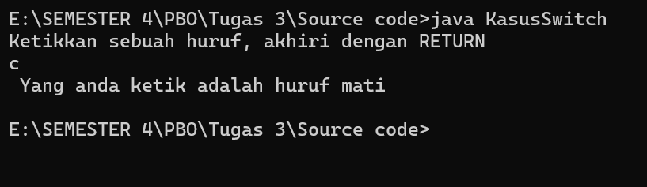

Penjelasan :

* Program dimulai dengan mendeklarasikan kelas yang disebut KasusSwitch.
* Satu-satunya impor yang dilakukan adalah import java.util.Scanner;, yang mengimpor kelas Scanner dari paket java.util. Ini digunakan untuk membaca input dari pengguna.
* Terdapat sebuah metode utama (main), yang merupakan titik awal dari eksekusi program. Metode ini dideklarasikan sebagai public static void main(String[] args).
* Objek Scanner dengan nama masukan dibuat untuk membaca input dari pengguna (System.in).
* Program mencetak pesan "Ketikkan sebuah huruf, akhiri dengan RETURN \n" ke layar, memberi petunjuk kepada pengguna tentang apa yang harus dimasukkan.
* Program menggunakan objek masukan untuk membaca karakter yang dimasukkan oleh pengguna menggunakan metode next().charAt(0). Metode ini membaca input berikutnya sebagai string dan kemudian mengambil karakter pertama dari string tersebut. Karakter ini disimpan dalam variabel cc.
* Program menggunakan struktur switch-case untuk memeriksa nilai dari variabel cc.
* Setiap case menguji nilai cc terhadap nilai tertentu:
  + Jika nilai cc sama dengan 'a', program mencetak pesan " Yang anda ketik adalah a \n".
  + Jika nilai cc sama dengan 'u', program mencetak pesan " Yang anda ketik adalah u \n".
  + Begitu seterusnya untuk nilai 'e', 'i', dan 'o'.
* jika nilai cc tidak cocok dengan nilai-nilai dalam case yang didefinisikan, program melompat ke bagian default, yang mencetak pesan " Yang anda ketik adalah huruf mati \n".
* program diakhiri dengan menutup kurung kurawal dari metode main dan kelas KasusSwitch.

1. Source Code

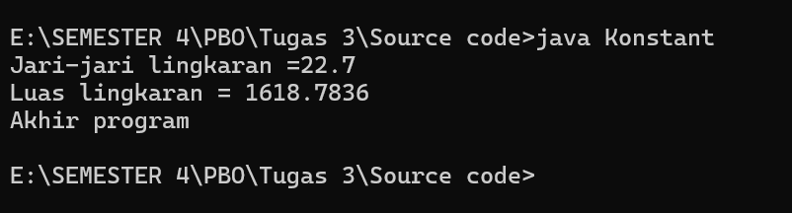

Penjelasan :

* Program dimulai dengan mendeklarasikan kelas yang disebut Konstant.
* Satu-satunya impor yang dilakukan adalah import java.util.Scanner;, yang mengimpor kelas Scanner dari paket java.util. Ini digunakan untuk membaca input dari pengguna.
* Program mendeklarasikan sebuah variabel konstan dengan kata kunci final, yaitu PHI, yang memiliki nilai konstan 3.1415f. Kata kunci final menandakan bahwa nilai variabel ini tidak dapat diubah setelah diinisialisasi.
* Terdapat sebuah metode utama (main), yang merupakan titik awal dari eksekusi program. Metode ini dideklarasikan sebagai public static void main(String[] args).
* Objek Scanner dengan nama masukan dibuat untuk membaca input dari pengguna (System.in).
* Program mencetak pesan "Jari-jari lingkaran =" ke layar, memberi petunjuk kepada pengguna tentang apa yang harus dimasukkan.
* Program membaca input yang dimasukkan oleh pengguna dalam bentuk bilangan float menggunakan metode nextFloat() dari objek masukan. Input ini kemudian disimpan dalam variabel r.
* Program menghitung luas lingkaran dengan menggunakan rumus Luas = PHI \* r \* r, di mana PHI adalah konstanta yang telah dideklarasikan sebelumnya, dan r adalah jari-jari lingkaran yang dimasukkan pengguna.
* Hasil perhitungan ini kemudian dicetak ke layar bersama dengan pesan "Luas lingkaran =".
* Program mencetak pesan "Akhir program \n" ke layar, menandakan bahwa program telah selesai dijalankan.
* Program diakhiri dengan menutup kurung kurawal dari metode main dan kelas Konstant.

1. Source Code

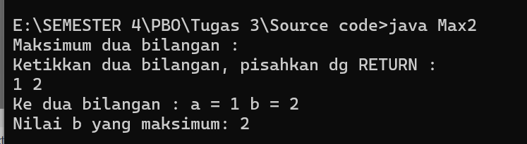

Penjelasan :

* Program dimulai dengan mendeklarasikan kelas yang disebut Max2.
* Satu-satunya impor yang dilakukan adalah import java.util.Scanner;, yang mengimpor kelas Scanner dari paket java.util. Kelas Scanner digunakan untuk membaca input dari pengguna.
* Program memiliki metode utama (main), yang merupakan titik awal dari eksekusi program. Metode ini dideklarasikan sebagai public static void main(String[] args).
* Dua variabel bertipe data int, yaitu a dan b, dideklarasikan untuk menyimpan dua bilangan yang akan dibandingkan.
* Objek Scanner dengan nama masukan dibuat untuk membaca input dari pengguna (System.in).
* Program mencetak pesan "Maksimum dua bilangan : \n" ke layar, memberi petunjuk kepada pengguna tentang tujuan program.
* Program mencetak pesan "Ketikkan dua bilangan, pisahkan dg RETURN :\n" ke layar, meminta pengguna untuk memasukkan dua bilangan yang akan dibandingkan.
* Program menggunakan objek masukan untuk membaca dua bilangan yang dimasukkan oleh pengguna menggunakan metode nextInt(). Bilangan-bilangan ini disimpan dalam variabel a dan b.
* Program menggunakan struktur percabangan if-else untuk memeriksa nilai variabel a dan b dan menentukan nilai maksimum di antara keduanya.
* Jika nilai a lebih besar dari atau sama dengan nilai b, program mencetak pesan "Nilai a yang maksimum " diikuti dengan nilai a.
* Jika kondisi tersebut tidak terpenuhi, artinya nilai b lebih besar dari nilai a, maka program mencetak pesan "Nilai b yang maksimum: " diikuti dengan nilai b.
* Program diakhiri dengan menutup kurung kurawal dari metode main dan kelas Max2.

1. Source Code

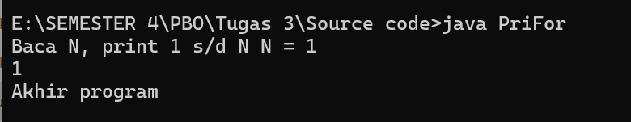

Penjelasan :

* Program dimulai dengan mendeklarasikan kelas yang disebut PriFor.
* Satu-satunya impor yang dilakukan adalah import java.util.Scanner;, yang mengimpor kelas Scanner dari paket java.util. Kelas Scanner digunakan untuk membaca input dari pengguna.
* Program memiliki metode utama (main), yang merupakan titik awal dari eksekusi program. Metode ini dideklarasikan sebagai public static void main(String[] args).
* Dua variabel bertipe data int, yaitu i dan N, dideklarasikan.
* Variabel N digunakan untuk menyimpan nilai yang dimasukkan oleh pengguna, yang menentukan batas atas dari angka yang akan dicetak.
* Objek Scanner dengan nama masukan dibuat untuk membaca input dari pengguna (System.in).
* Program mencetak pesan "Baca N, print 1 s/d N " ke layar, memberi petunjuk kepada pengguna tentang tujuan program.
* Program mencetak pesan "N = " ke layar, meminta pengguna untuk memasukkan nilai N.
* Program menggunakan objek masukan untuk membaca nilai N yang dimasukkan oleh pengguna menggunakan metode nextInt(). Nilai ini disimpan dalam variabel N.
* Program menggunakan perulangan for untuk mencetak angka dari 1 hingga N.
* Variabel i diinisialisasi dengan nilai 1.
* Perulangan akan terus berjalan selama nilai i kurang dari atau sama dengan nilai N.
* Setiap iterasi, program mencetak nilai i ke layar dan meningkatkan nilai i dengan satu.
* Program mencetak pesan "Akhir program \n" ke layar, menandakan bahwa program telah selesai dijalankan.
* Program diakhiri dengan menutup kurung kurawal dari metode main dan kelas PriFor.

1. Source Code

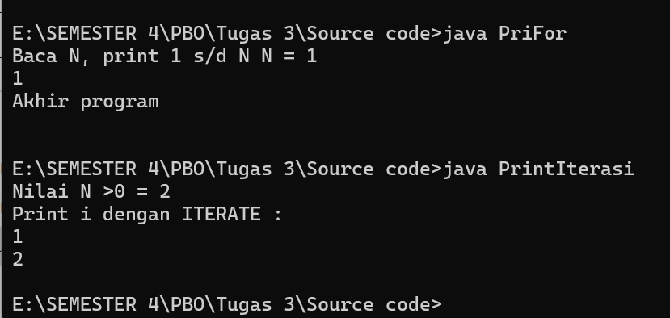

Penjelasan :

* Program dimulai dengan mendeklarasikan kelas yang disebut PrintIterasi.
* Satu-satunya impor yang dilakukan adalah import java.util.Scanner;, yang mengimpor kelas Scanner dari paket java.util. Kelas Scanner digunakan untuk membaca input dari pengguna.
* Program memiliki metode utama (main), yang merupakan titik awal dari eksekusi program. Metode ini dideklarasikan sebagai public static void main(String[] args).
* Dua variabel bertipe data int, yaitu N dan i, dideklarasikan untuk menyimpan nilai yang dimasukkan oleh pengguna dan nilai iterasi, masing-masing.
* Objek Scanner dengan nama masukan dibuat untuk membaca input dari pengguna (System.in).
* Program menggunakan objek masukan untuk membaca nilai N yang dimasukkan oleh pengguna menggunakan metode nextInt(). Nilai ini disimpan dalam variabel N.
* Variabel i diinisialisasi dengan nilai 1, yang akan digunakan untuk melakukan iterasi.
* Program menggunakan perulangan for tanpa menentukan batasan awal dan akhir secara eksplisit.
* Perulangan akan terus berjalan selama kondisi pada for loop bernilai true.
* Di dalam perulangan, program mencetak nilai i ke layar.
* Program kemudian memeriksa apakah nilai i sama dengan nilai N. Jika iya, perulangan dihentikan menggunakan pernyataan break. Jika tidak, nilai i akan ditambahkan satu.
* Program diakhiri dengan menutup kurung kurawal dari metode main dan kelas PrintIterasi.

1. Source Code

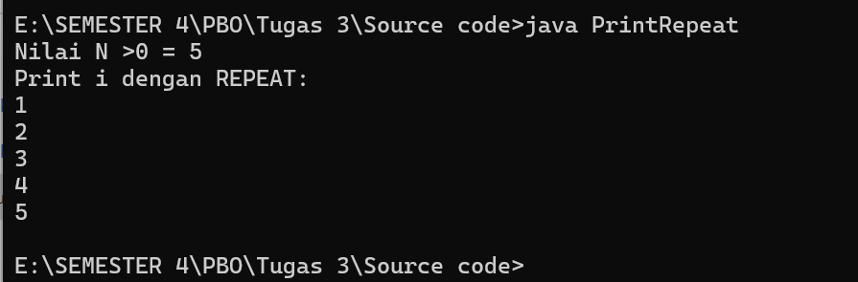

Penjelasan :

* Program dimulai dengan mendeklarasikan kelas yang disebut PrintRepeat.
* Satu-satunya impor yang dilakukan adalah import java.util.Scanner;, yang mengimpor kelas Scanner dari paket java.util. Kelas Scanner digunakan untuk membaca input dari pengguna.
* Program memiliki metode utama (main), yang merupakan titik awal dari eksekusi program. Metode ini dideklarasikan sebagai public static void main(String[] args).
* Dua variabel bertipe data int, yaitu N dan i, dideklarasikan untuk menyimpan nilai yang dimasukkan oleh pengguna dan nilai iterasi, masing-masing.
* Objek Scanner dengan nama masukan dibuat untuk membaca input dari pengguna (System.in).
* Program menggunakan objek masukan untuk membaca nilai N yang dimasukkan oleh pengguna menggunakan metode nextInt(). Nilai ini disimpan dalam variabel N.
* Variabel i diinisialisasi dengan nilai 1, yang akan digunakan untuk melakukan iterasi.
* Program menggunakan perulangan do-while untuk mencetak nilai iterasi dari 1 hingga N.
* Di dalam blok perulangan, program mencetak nilai i ke layar.
* Setelah mencetak nilai i, nilai i akan ditambah satu.
* Perulangan akan terus berlangsung selama nilai i kurang dari atau sama dengan nilai N.
* Program diakhiri dengan menutup kurung kurawal dari metode main dan kelas PrintRepeat.

1. Source Code

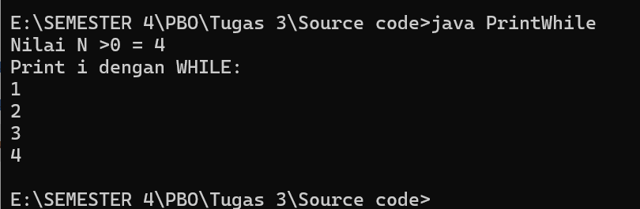

Penjelasan :

* Program dimulai dengan mendeklarasikan kelas yang disebut PrintWhile.
* Satu-satunya impor yang dilakukan adalah import java.util.Scanner;, yang mengimpor kelas Scanner dari paket java.util. Kelas Scanner digunakan untuk membaca input dari pengguna.
* Program memiliki metode utama (main), yang merupakan titik awal dari eksekusi program. Metode ini dideklarasikan sebagai public static void main(String[] args).
* Dua variabel bertipe data int, yaitu N dan i, dideklarasikan untuk menyimpan nilai yang dimasukkan oleh pengguna dan nilai iterasi, masing-masing.
* Objek Scanner dengan nama masukan dibuat untuk membaca input dari pengguna (System.in).
* Program menggunakan objek masukan untuk membaca nilai N yang dimasukkan oleh pengguna menggunakan metode nextInt(). Nilai ini disimpan dalam variabel N.
* Variabel i diinisialisasi dengan nilai 1, yang akan digunakan untuk melakukan iterasi.
* Program menggunakan perulangan while untuk mencetak nilai i ke layar.
* Perulangan akan terus berjalan selama kondisi i <= N terpenuhi.
* Di setiap iterasi, nilai i dicetak ke layar dan kemudian nilai i ditambahkan satu.
* Program diakhiri dengan menutup kurung kurawal dari metode main dan kelas PrintWhile.

1. Source Code

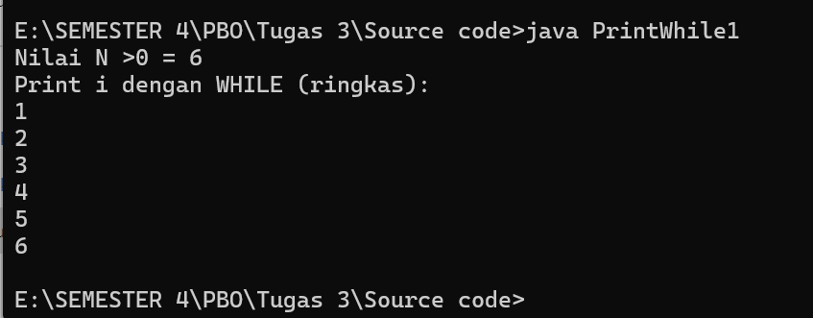

Penjelasan :

* Program dimulai dengan mendeklarasikan kelas yang disebut PrintWhile1.
* Satu-satunya impor yang dilakukan adalah import java.util.Scanner;, yang mengimpor kelas Scanner dari paket java.util. Kelas Scanner digunakan untuk membaca input dari pengguna.
* Program memiliki metode utama (main), yang merupakan titik awal dari eksekusi program. Metode ini dideklarasikan sebagai public static void main(String[] args).
* Variabel N dan i bertipe data int dideklarasikan untuk menyimpan nilai yang dimasukkan oleh pengguna dan nilai iterasi, masing-masing.
* Variabel i langsung diinisialisasi dengan nilai 1.
* Objek Scanner dengan nama masukan dibuat untuk membaca input dari pengguna (System.in).
* Program menggunakan objek masukan untuk membaca nilai N yang dimasukkan oleh pengguna menggunakan metode nextInt(). Nilai ini disimpan dalam variabel N.
* Program menggunakan perulangan while untuk mencetak nilai i ke layar.
* Perulangan akan terus berjalan selama kondisi i <= N terpenuhi.
* Di setiap iterasi, nilai i dicetak ke layar dan kemudian nilai i ditambah satu menggunakan operator ++.
* Program diakhiri dengan menutup kurung kurawal dari metode main dan kelas PrintWhile1.

1. Source Code

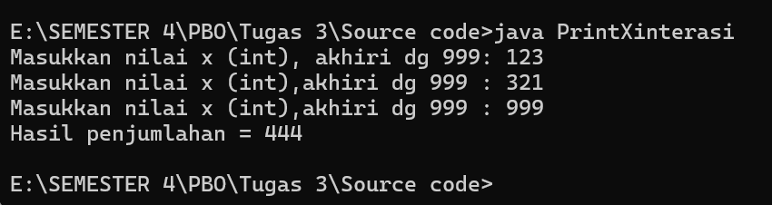

Penjelasan :

* Program dimulai dengan mendeklarasikan kelas yang disebut PrintXinterasi.
* Satu-satunya impor yang dilakukan adalah import java.util.Scanner;, yang mengimpor kelas Scanner dari paket java.util. Kelas Scanner digunakan untuk membaca input dari pengguna.
* Program memiliki metode utama (main), yang merupakan titik awal dari eksekusi program. Metode ini dideklarasikan sebagai public static void main(String[] args).
* Variabel Sum dan x bertipe data int dideklarasikan untuk menyimpan jumlah nilai dan nilai yang dimasukkan pengguna, masing-masing.
* Variabel Sum diinisialisasi dengan nilai 0.
* Objek Scanner dengan nama masukan dibuat untuk membaca input dari pengguna (System.in).
* Program mencetak pesan "Masukkan nilai x (int), akhiri dg 999: " ke layar, meminta pengguna untuk memasukkan nilai x.
* Program membaca nilai x yang dimasukkan oleh pengguna menggunakan metode nextInt() dari objek masukan.
* Program memeriksa apakah nilai x sama dengan 999. Jika iya, program mencetak pesan "Kasus kosong \n" dan tidak melakukan perhitungan lebih lanjut.
* Jika tidak, program melanjutkan dengan menginisialisasi variabel Sum dengan nilai x.
* Program menggunakan perulangan for tanpa batasan awal dan akhir yang jelas.
* Perulangan akan terus berjalan selama kondisi true terpenuhi.
* Di dalam perulangan, program mencetak pesan "Masukkan nilai x (int),akhiri dg 999 : " ke layar, meminta pengguna untuk memasukkan nilai x lagi.
* Program membaca nilai x yang dimasukkan oleh pengguna menggunakan metode nextInt() dari objek masukan.
* Program memeriksa apakah nilai x sama dengan 999. Jika iya, perulangan dihentikan menggunakan pernyataan break. Jika tidak, nilai x ditambahkan ke variabel Sum.
* Setelah keluar dari perulangan, program mencetak jumlah semua nilai yang dimasukkan pengguna dengan pesan "Hasil penjumlahan = ".
* Program diakhiri dengan menutup kurung kurawal dari metode main dan kelas PrintXinterasi.

1. Source Code

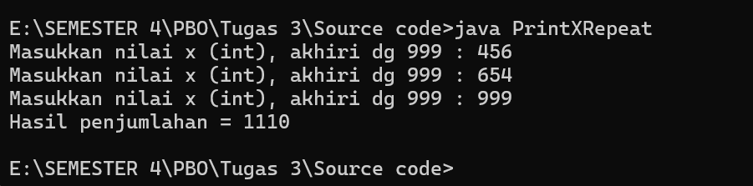

Penjelasan :

* Program dimulai dengan mendeklarasikan kelas yang disebut PrintXRepeat.
* Satu-satunya impor yang dilakukan adalah import java.util.Scanner;, yang mengimpor kelas Scanner dari paket java.util. Kelas Scanner digunakan untuk membaca input dari pengguna.
* Program memiliki metode utama (main), yang merupakan titik awal dari eksekusi program. Metode ini dideklarasikan sebagai public static void main(String[] args).
* Variabel Sum dan x bertipe data int dideklarasikan untuk menyimpan jumlah nilai dan nilai yang dimasukkan pengguna, masing-masing.
* Objek Scanner dengan nama masukan dibuat untuk membaca input dari pengguna (System.in).
* Program mencetak pesan "Masukkan nilai x (int), akhiri dg 999 : " ke layar, meminta pengguna untuk memasukkan nilai x.
* Program membaca nilai x yang dimasukkan oleh pengguna menggunakan metode nextInt() dari objek masukan.
* Program memeriksa apakah nilai x sama dengan 999. Jika iya, program mencetak pesan "Kasus kosong \n" dan tidak melakukan perhitungan lebih lanjut.
* Jika tidak, program melanjutkan dengan menginisialisasi variabel Sum dengan nilai 0.
* Program menggunakan perulangan do-while untuk mencetak nilai x dan menghitung jumlahnya.
* Di dalam perulangan, program mencetak pesan "Masukkan nilai x (int), akhiri dg 999 : " ke layar, meminta pengguna untuk memasukkan nilai x lagi.
* Program membaca nilai x yang dimasukkan oleh pengguna menggunakan metode nextInt() dari objek masukan.
* Program memeriksa apakah nilai x sama dengan 999. Jika iya, perulangan dihentikan. Jika tidak, nilai x ditambahkan ke variabel Sum.
* Setelah keluar dari perulangan, program mencetak jumlah semua nilai yang dimasukkan pengguna dengan pesan "Hasil penjumlahan = ".
* Program diakhiri dengan menutup kurung kurawal dari metode main dan kelas PrintXRepeat.

1. Source Code

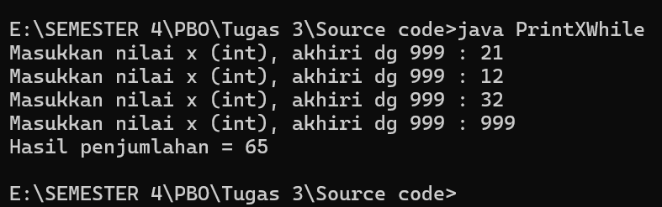

Penjelasan :

* Program dimulai dengan mendeklarasikan kelas yang disebut PrintXWhile.
* Satu-satunya impor yang dilakukan adalah import java.util.Scanner;, yang mengimpor kelas Scanner dari paket java.util. Kelas Scanner digunakan untuk membaca input dari pengguna.
* Program memiliki metode utama (main), yang merupakan titik awal dari eksekusi program. Metode ini dideklarasikan sebagai public static void main(String[] args).
* Variabel Sum dan x bertipe data int dideklarasikan untuk menyimpan jumlah nilai dan nilai yang dimasukkan pengguna, masing-masing.
* Variabel Sum diinisialisasi dengan nilai 0.
* Objek Scanner dengan nama masukan dibuat untuk membaca input dari pengguna (System.in).
* Program mencetak pesan "Masukkan nilai x (int), akhiri dg 999 : " ke layar, meminta pengguna untuk memasukkan nilai x.
* Program membaca nilai x yang dimasukkan oleh pengguna menggunakan metode nextInt() dari objek masukan.
* Program menggunakan perulangan while untuk mencetak nilai x dan menghitung jumlahnya.
* Perulangan akan terus berjalan selama nilai x tidak sama dengan 999.
* Di setiap iterasi, nilai x ditambahkan ke variabel Sum.
* Program mencetak pesan "Masukkan nilai x (int), akhiri dg 999 : " ke layar, meminta pengguna untuk memasukkan nilai x lagi.
* Program membaca nilai x yang dimasukkan oleh pengguna menggunakan metode nextInt() dari objek masukan.
* Setelah keluar dari perulangan, program mencetak jumlah semua nilai yang dimasukkan pengguna dengan pesan "Hasil penjumlahan = ".
* Program diakhiri dengan menutup kurung kurawal dari metode main dan kelas PrintXWhile.

1. Source Code

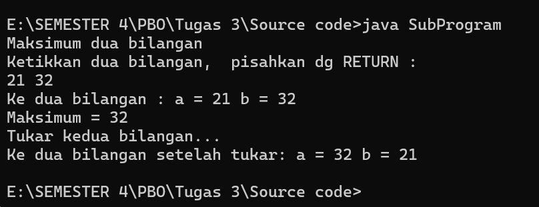

Penjelasan :

* Program dimulai dengan mendeklarasikan kelas yang disebut SubProgram.
* Satu-satunya impor yang dilakukan adalah import java.util.Scanner;, yang mengimpor kelas Scanner dari paket java.util. Kelas Scanner digunakan untuk membaca input dari pengguna.
* Subprogram maxab adalah sebuah metode statis yang mengambil dua parameter bilangan bulat a dan b.
* Subprogram ini mengembalikan nilai dari bilangan terbesar di antara a dan b menggunakan operator kondisional ternary (? :).
* Subprogram tukar adalah sebuah metode statis yang mengambil dua parameter bilangan bulat a dan b.
* Subprogram ini bertugas untuk menukar nilai a dan b menggunakan sebuah variabel sementara (temp).
* Hasil dari penukaran ditampilkan ke layar.
* Program memiliki metode utama (main), yang merupakan titik awal dari eksekusi program. Metode ini dideklarasikan sebagai public static void main(String[] args).
* Variabel a dan b bertipe data int dideklarasikan untuk menyimpan dua bilangan yang dimasukkan oleh pengguna.
* Objek Scanner dengan nama masukan dibuat untuk membaca input dari pengguna (System.in).
* Program menggunakan objek masukan untuk membaca dua bilangan yang dimasukkan oleh pengguna menggunakan metode nextInt() dari objek masukan.
* Program mencetak dua bilangan yang dimasukkan oleh pengguna ke layar.
* Program memanggil subprogram maxab untuk menemukan nilai maksimum dari dua bilangan tersebut dan mencetak hasilnya.
* Program mencetak pesan "Tukar kedua bilangan..." ke layar.
* Program memanggil subprogram tukar untuk menukar nilai kedua bilangan dan mencetak hasilnya.
* Program diakhiri dengan menutup kurung kurawal dari metode main dan kelas SubProgram.

1. Source Code

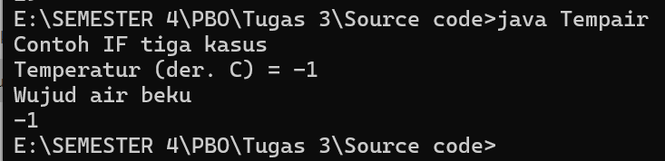

Penjelasan :

* Program dimulai dengan mendeklarasikan kelas yang disebut Tempair.
* Satu-satunya impor yang dilakukan adalah import java.util.Scanner;, yang mengimpor kelas Scanner dari paket java.util. Kelas Scanner digunakan untuk membaca input dari pengguna.
* Program memiliki metode utama (main), yang merupakan titik awal dari eksekusi program. Metode ini dideklarasikan sebagai public static void main(String[] args).
* Variabel T bertipe data int dideklarasikan untuk menyimpan suhu yang dimasukkan oleh pengguna.
* Objek Scanner dengan nama masukan dibuat untuk membaca input dari pengguna (System.in).
* Program mencetak pesan "Contoh IF tiga kasus" dan "Temperatur (der. C) = " ke layar, meminta pengguna untuk memasukkan suhu.
* Program membaca nilai suhu yang dimasukkan oleh pengguna menggunakan metode nextInt() dari objek masukan.
* Program menggunakan struktur percabangan if-else if-else untuk menentukan wujud air berdasarkan suhu yang dimasukkan pengguna.
* Jika suhu kurang dari 0, program mencetak pesan "Wujud air beku" berserta suhu tersebut.
* Jika suhu di antara 0 dan 100 (termasuk 0 dan 100), program mencetak pesan "Wujud air cair" berserta suhu tersebut.
* Jika suhu lebih dari 100, program mencetak pesan "Wujud air uap/gas" berserta suhu tersebut.
* Program diakhiri dengan menutup kurung kurawal dari percabangan if-else if-else.